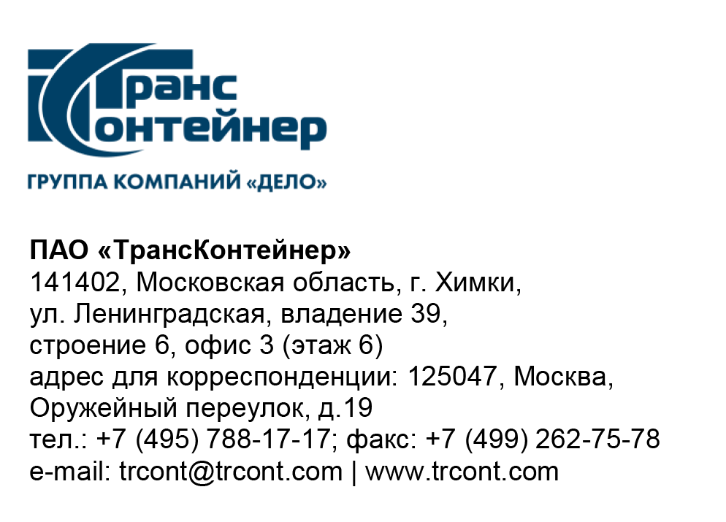

№

на № б/н от 26.01.2022

ПАО «ТрансКонтейнер» информирует о внесении изменений в документацию о закупке открытого конкурса в электронной форме № ОКэ-ЦКПКЗ-22-0004 на право заключения договоров поставки 20-футовых и 40-футовых контейнеров
(далее - Открытый конкурс)

- В документации о закупке Открытого конкурса:

  - Пункты 5, 13 раздела 5 «Информационная карта» документации о закупке изложить в следующей редакции:
«
5. | Начальная (максимальная) цена договора/ цена лота | Лот №1 – 1 235 000 (один миллион двести тридцать пять тысяч) долларов США 00 центов с учетом всех налогов (кроме НДС).  Лот №2 – 1 235 000 (один миллион двести тридцать пять тысяч) долларов США 00 центов с учетом всех налогов (кроме НДС).  Лот №3 – 915 800 (девятьсот пятнадцать тысяч восемьсот) долларов США 00 центов с учетом всех налогов (кроме НДС).  Лот №4 – 1 235 000 (один миллион двести тридцать пять тысяч) долларов США 00 центов с учетом всех налогов (кроме НДС).  Лот №5 – 1 235 000 (один миллион двести тридцать пять тысяч) долларов США 00 центов с учетом всех налогов (кроме НДС).  Лот №6 – 915 800 девятьсот пятнадцать тысяч восемьсот) долларов США 00центов с учетом всех налогов (кроме НДС).  Лот №7 – 1 330 000 (один миллион триста тридцать тысяч) долларов США 00 центов с учетом всех налогов (кроме НДС).  Лот №8 – 1 330 000 (один миллион триста тридцать тысяч) долларов США 00 центов с учетом всех налогов (кроме НДС).  Лот №9 – 950 000(девятьсот пятьдесят тысяч) долларов США 00 центов с учетом всех налогов (кроме НДС).  Лот №10 – 2 857 500 (два миллиона восемьсот пятьдесят семь тысяч пятьсот) долларов США 00 центов с учетом всех налогов (кроме НДС).  Лот №11 – 2 857 500 (два миллиона восемьсот пятьдесят семь тысяч пятьсот) долларов США 00 центов с учетом всех налогов (кроме НДС).  Лот №12 – 2 857 500 (два миллиона восемьсот пятьдесят семь тысяч пятьсот) долларов США 00 центов с учетом всех налогов (кроме НДС).  Лот №13 – 3 175 000 (три миллиона сто семьдесят пять тысяч) долларов США 00 центов с учетом всех налогов (кроме НДС).  Лот №14 – 3 175 000 (три миллиона сто семьдесят пять тысяч) долларов США 00 центов с учетом всех налогов (кроме НДС).  Лот №15 – 3 175 000 (три миллиона сто семьдесят пять тысяч) долларов США 00 центов с учетом всех налогов (кроме НДС).  Лот №16 – 3 175 000 (три миллиона сто семьдесят пять тысяч) долларов США 00 центов с учетом всех налогов (кроме НДС).  Лот №17 – 3 175 000 (три миллиона сто семьдесят пять тысяч) долларов США 00 центов с учетом всех налогов (кроме НДС).  Указанная цена учитывает все возможные расходы Поставщика, в том числе расходы на изготовление Товара, доставку Товара в место технической инспекции и осмотра изготовленных контейнеров, в место поставки, стоимость хранения изготовленных контейнеров в течение срока, указанного в строке 8 финансово-коммерческого предложения, стоимость оформления сертификата классификационного общества члена Международной Ассоциации Классификационных Обществ (МАКО), расходы по нанесению на Товар логотипа Заказчика, расходы по нанесению на табличке в соответствии с конвенцией по безопасности контейнеров (КБК) информации о программе непрерывного освидетельствования контейнеров по форме: «АСЕР 001/06 RUTKRU», а также серийного (инвентарного) номера контейнера, стоимость гарантии и всех видов налогов, кроме НДС, а также прочие расходы, связанные с поставкой Товара.
13. | Форма, сроки и порядок оплаты за поставку товаров, выполнения работ, оказания услуг | Для лотов №№1-17:  - первый авансовый платеж в размере 10% от цены договора осуществляется в течение 10 (десять) рабочих дней с даты предоставления поставщиком банковской гарантии на возврат указанного авансового платежа;  - второй авансовый платеж в размере 85 % от цены договора осуществляется в течение 5 (пять) рабочих дней после оформления технической инспекции и осмотра изготовленных контейнеров в месте, указанном в столбце 4 таблицы пункта 4.1.1 Технического задания, или на территории завода-изготовителя;  - окончательный платеж в размере 5 % от цены договора осуществляется в течение 5 (пять) рабочих дней по факту подписания акта приема-передачи контейнеров в месте поставки.  Оплата Товара осуществляется в рублях Российской Федерации по курсу ЦБ РФ на дату платежа, но не превышающему более чем на 10% курс, установленный ЦБ РФ на дату заключения договора. В случае, если поставщик не является резидентом Российской Федерации, Оплата может быть осуществлена в долларах США.
»

  - Подпункт 2.2 пункта 2 Приложения № 4 документации о закупке (Проекта договора) изложить в следующей редакции:
«
2.2. Terms of payment:  - Advance payment 10% of the total amount shall by made during ten (10) business days from the date of presentation of the bank warranty by the Supplier for return of the mentioned advance payment;  Applying and issuing procedures of bank guarantee (including all commissions) is on Supplier's charge.  The bank guarantee is preliminarily negotiated with the customer.  - Second advance payment - 85% of the total amount shall be made during five (5) business days after technical inspection and inspection of produced containers or at the premises of the manufacturer.  - final payment - 5 % of the total amount shall be made during five (5) business days after signing of the Delivery-Acceptance Certificate of containers at the place of delivery indicated in paragraph 2.1 hereof.  All the payments of the monetary funds, indicated in the present paragraph, shall be made on the basis of invoices issued by the Supplier by means of bank transfer to the Supplier’s account.  Payment for the Goods is carried out in rubles of the Russian Federation at the exchange rate of the Central Bank of the Russian Federation on the date of payment, but not exceeding by more than 10% the rate established by the Central Bank of the Russian Federation on the date of conclusion of the contract. If the supplier is not a resident of the Russian Federation, Payment can be made in US dollars.  Bank name:  » | 2.2. Условия оплаты:  - первый авансовый платеж в размере 10% от цены договора осуществляется в течение 10 (десять) рабочих дней с даты предоставления поставщиком банковской гарантии на возврат указанного авансового платежа;  Оформление банковской гарантии (включая все комиссии) за счет поставщика.  Банковская гарантия предварительно согласовывается с заказчиком.  - второй авансовый платеж в размере 85 % от цены договора осуществляется в течение 5 (пять) рабочих дней после оформления технической инспекции и осмотра изготовленных контейнеров;  - окончательный платеж в размере 5 % от цены договора осуществляется в течение 5 (пять) рабочих дней по факту подписания акта приема-передачи контейнеров в месте поставки, указанном в пункте 2.1 настоящего Договора.  Все выплаты денежных средств, указанные в данном пункте, осуществляются на основании счетов, выставленных Поставщиком, посредством банковского перевода на счет Поставщика.  Оплата Товара осуществляется в рублях Российской Федерации по курсу ЦБ РФ на дату платежа, но не превышающему более чем на 10% курс, установленный ЦБ РФ на дату заключения договора. В случае, если поставщик не является резидентом Российской Федерации, Оплата может быть осуществлена в долларах США.  Наименование банка:

Далее по тексту…

Председатель Конкурсной комиссии  аппарата управления ПАО «ТрансКонтейнер» | М.Г. Ким

